SITIO WEB NINA DEL NORTE 08 DE JULIO

SERGIO (S):

1: Faltaría ver que si ingresamos a historias, productos,… también figure **INICIO.**

2.- Hacer un **QR** para sumarse como EMPRENDEDOR O MAYORISTA

**EL TEXTO A CONTINUACIÓN, es una idea para que se comunique ORIGEN, LUGAR, CONTACTO CON LA NATURALEZA, TRABAJO EN EQUIPO, FAMILIA, VALORES, PROPIEDADES, VALORES….se puede modificar.**

HISTORIA:

En el norte de Argentina, en la Localidad de Colonia Benítez, Provincia de Chaco, nació en el año 2018 “Nina del Norte Alfajores Artesanales”.

¿Por qué Nina del Norte?

En memoria de mi querida abuela italiana “Nina”, quien me transmitió recetas de generaciones para fusionar y preparar los alfajores con productos regionales de nuestra entorno natural, en especial del IMPENETRABLE CHAQUEÑO: (<https://www.argentina.gob.ar/interior/ambiente/parquesnacionales/elimpenetrable>), como también ofrecer la mejor calidad en sabores variados con infinidades de propiedades y beneficios: harina de algarroba, fruta de guayaba, mango, vino, café y de otras regiones.

Siendo una emprendedora y madre de tres hermosos chicos, buscamos junto a mi equipo perfeccionarnos y crear nuevos productos que disfruten la familias del Mundo.

Soy Marisel Torres y nos encontramos a disposición de crear y hacer de los Alfajores más que un producto delicioso.

PRODUCTOS:

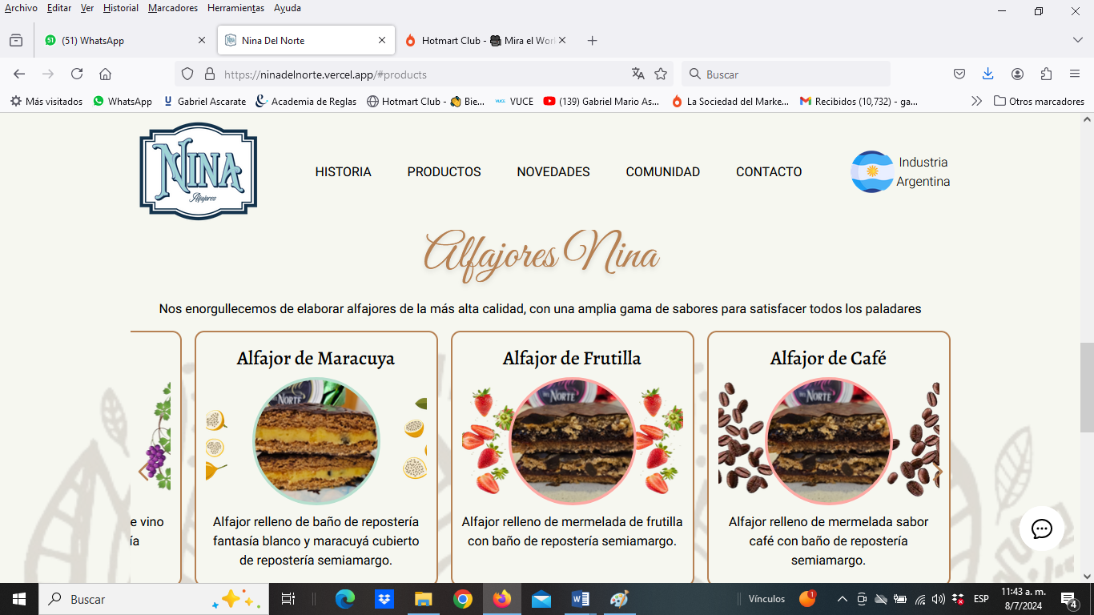

No llego a ver con claridad la flechita para avanzar a ver otros productos.

Desde mi notebook presiono y no puedo avanzar.

Muy buena las frutas y…que representa el alfajor

NOVEDADES

Habría que subir dos o tres y después el resto o MENCIONAR EN CONSTRUCCIÓN

COMUNIDAD lo mismo que en NOVEDADES

CONTACTOS

Que se vea el logo de las empresas que nos acompañan

Sumate

Y todo los datos de contactos

La dirección de Instagram

El correo institucional de ninadelnorte….

